Quand la Namibie tient tête à l’Allemagne : Pourquoi les pays du Sud se soulèvent pour la Palestine
17 avril 2024
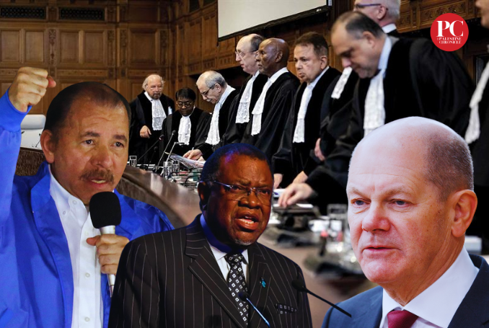
Par Ramzy Baroud

Lorsque la Namibie a pris une position ferme contre le plus grand soutien militaire d’Israël en Europe – l’Allemagne – elle l’a fait sur la base de la conscience totale de la Namibie de son histoire.
La distance entre Gaza et la Namibie se mesure en milliers de kilomètres. Mais la distance historique est beaucoup plus proche. C’est précisément la raison pour laquelle la Namibie a été l’un des premiers pays à prendre une position ferme contre le génocide israélien à Gaza.
Pourquoi le Namibie ?
La Namibie a été colonisée par les Allemands en 1884, tandis que les Britanniques ont colonisé la Palestine dans les années 1920, remettant le territoire aux colonisateurs sionistes en 1948.
Bien que le tissu ethnique et religieux de la Palestine et de la Namibie soit différent, les expériences historiques sont similaires.
Il est facile, cependant, de supposer que l’histoire qui unifie de nombreux pays du Sud n’est que celle de l’exploitation et de la victimisation occidentales. C’est aussi une histoire de lutte collective et de résistance.
La Namibie est habitée depuis la préhistoire. Cette longue histoire enracinée a permis aux Namibiens, au cours de milliers d’années, d’établir un sentiment d’appartenance à la terre et les uns aux autres, quelque chose que les Allemands ne comprenaient pas ou n’appréciaient pas.
Lorsque les Allemands ont colonisé la Namibie, lui donnant le nom d'« Afrique du Sud-Ouest allemande », ils ont fait ce que tous les autres colonialistes occidentaux ont fait, de la Palestine à l’Afrique du Sud en passant par l’Algérie, dans pratiquement tous les pays du Sud. Ils ont tenté de diviser le peuple, d’exploiter ses ressources et de massacrer ceux qui résistaient.
Bien qu’il s’agisse d’un pays peu peuplé, les Namibiens ont résisté à leurs colonisateurs, ce qui a conduit les Allemands à simplement exterminer les indigènes, tuant littéralement la majorité de la population.
Depuis le début du génocide israélien à Gaza, la Namibie a répondu à l’appel de la solidarité avec les Palestiniens, ainsi qu’avec de nombreux pays d’Afrique et d’Amérique du Sud, dont la Colombie, le Nicaragua, Cuba, l’Afrique du Sud, le Brésil, la Chine et bien d’autres.
Bien que l’intersectionnalité soit une notion très célébrée dans le monde universitaire occidental, aucune théorie académique n’est nécessaire pour que les nations opprimées et colonisées du Sud global fassent preuve de solidarité les unes envers les autres.
Ainsi, lorsque la Namibie a pris une position ferme contre le plus grand soutien militaire d’Israël en Europe – l’Allemagne – elle l’a fait sur la base de la conscience totale de la Namibie de son histoire.
Le génocide allemand des Namas et des Hereros (1904-1907) est connu comme le « premier génocide du XXe siècle ». Le génocide israélien en cours à Gaza est le premier génocide du XXIe siècle. L’unité entre la Palestine et la Namibie est maintenant cimentée par la souffrance mutuelle.
Pourquoi le Nicaragua ?
Mais ce n’est pas la Namibie qui a intenté une action en justice contre l’Allemagne devant la Cour internationale de justice (CIJ), mais plutôt le Nicaragua, un pays d’Amérique centrale qui se trouve également à des milliers de kilomètres de la Palestine et de la Namibie.
L’affaire nicaraguayenne accuse l’Allemagne d’avoir violé la « Convention pour la prévention et la répression du crime de génocide ». Il considère à juste titre l’Allemagne comme un partenaire dans le génocide en cours des Palestiniens.
Cette accusation à elle seule devrait terrifier le peuple allemand, en fait le monde entier, car l’Allemagne est associée à des génocides depuis ses débuts en tant que puissance coloniale. Le crime horrible de l’Holocauste et d’autres massacres perpétrés par le gouvernement allemand contre les Juifs et d’autres groupes minoritaires en Europe pendant la Seconde Guerre mondiale s’inscrit dans la continuité d’autres crimes commis par les Allemands contre les Africains, des décennies plus tôt.
Pourquoi la R.F.A. ?
L’analyse typique des raisons pour lesquelles l’Allemagne continue de soutenir Israël est expliquée sur la base de la culpabilité allemande à propos de l’Holocauste. Cette explication, cependant, est en partie illogique et en partie erronée.
Illogique, parce que, si l’Allemagne a, en effet, intériorisé la culpabilité de ses précédents massacres, cela n’aurait aucun sens pour Berlin d’ajouter encore plus de culpabilité en permettant que les Palestiniens soient massacrés, en masse. Si la culpabilité existe effectivement, elle n’est pas authentique.
Et erronée, parce qu’elle passe complètement sous silence le génocide allemand en Namibie. En fait, il a fallu attendre 2021 pour que le gouvernement allemand reconnaisse l’horrible boucherie dans ce pays africain pauvre, acceptant finalement de ne payer qu’un milliard d’euros d'« aide communautaire », qui sera alloué sur une période de trois décennies.
Le soutien du gouvernement allemand à la guerre israélienne contre Gaza n’est pas motivé par la culpabilité, mais par un paradigme de pouvoir qui régit les relations entre les pays coloniaux. De nombreux pays du Sud comprennent très bien cette logique, d’où la solidarité croissante avec la Palestine.
La brutalité israélienne à Gaza, mais aussi le sumud palestinien [résistance opiniâtre], la résilience et la résistance, inspirent les pays du Sud à revendiquer leur centralité dans les luttes de libération anticoloniales.
La révolution dans la perspective des pays du Sud – qui a culminé avec l’affaire de l’Afrique du Sud devant la CIJ, ainsi que le procès du Nicaragua contre l’Allemagne – indique que le changement n’est pas le résultat d’une réaction émotionnelle collective. Au lieu de cela, elle fait partie intégrante de l’évolution de la relation entre les pays du Sud et les pays du Nord.
Les rébellions antifrançaises et les BRICS
L’Afrique connaît depuis des années un processus de restructuration géopolitique. Les rébellions antifrançaises en Afrique de l’Ouest, qui réclament une véritable indépendance vis-à-vis des anciens maîtres coloniaux du continent, ainsi que l’intense concurrence géopolitique – impliquant la Russie, la Chine et d’autres – sont autant de signes d’un changement d’époque.
Et, avec ce réaménagement rapide, un nouveau discours politique et une nouvelle rhétorique populaire sont en train d’émerger, souvent exprimés dans le langage révolutionnaire émanant du Niger, du Burkina Faso, du Mali et d’autres.
Mais le changement ne se produit pas seulement sur le plan rhétorique. L’essor des BRICS en tant que nouvelle plate-forme puissante pour l’intégration économique entre l’Asie et le reste des pays du Sud a ouvert la possibilité que des alternatives aux institutions financières et politiques occidentales soient tout à fait possibles.
En 2023, il a été révélé que les pays des BRICS détenaient désormais 32 % du PIB total mondial, contre 30 % pour les pays du G7. Il y a beaucoup de valeur politique à cela, car quatre des cinq fondateurs originaux des BRICS sont des partisans forts et sans vergogne des Palestiniens.
Alors que l’Afrique du Sud défend le front juridique contre Israël, la Russie et la Chine se battent contre les États-Unis au Conseil de sécurité de l’ONU pour instaurer un cessez-le-feu. L’ambassadeur de Pékin à La Haye est allé jusqu’à défendre la lutte armée palestinienne comme légitime au regard du droit international.
Maintenant que la dynamique mondiale travaille en faveur des Palestiniens, il est temps que la lutte palestinienne revienne à l’étreinte du Sud, où les histoires communes serviront toujours de fondement à une solidarité significative.
_________________________________________________

Ramzy Baroud est journaliste et rédacteur en chef de The Palestine Chronicle. Il est l’auteur de six livres. Son dernier livre, co-édité avec Ilan Pappé, s’intitule « Notre vision de la libération : les dirigeants et les intellectuels palestiniens engagés s’expriment ». Le Dr Baroud est chercheur principal non résident au Centre pour l’Islam et les Affaires Mondiales (CIGA). Son site web est www.ramzybaroud.net

